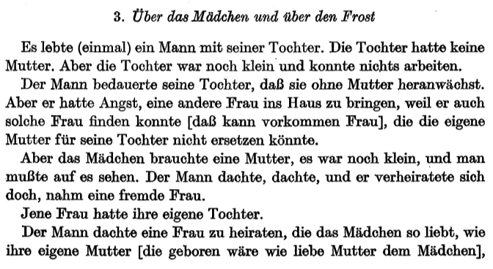

1. ***n’iijt-a bajas i muuɲ bajas***

девушка-dim.gen.sg о и мороз.gen.sg о

‘О девушке и морозе’

1. *j’iil’-e eexxt kaal’l’es’ n’iijt-en-es’*

жить-pst.3sg один мужик.nom.sg девушка-com.sg-poss3

‘Жил один мужик с дочерью.’

1. *jeen’n’ n’iijt-es’ el’l’ej*

мать.nom.sg девушка-loc.sg neg.pst.3sg.быть

‘У дочери не было матери.’

1. *a l’aajj n’iijt-a v’aal uc’c’ i ejj*

*а* быть.pst.3sgдевушка-dim.nom.sg еще маленький и neg.3sg

*šɨl̥k-x-a n’i-meenn lɨhk-e*

?-caus-cng.pst neg-что.acc.sg делать-inf

‘Но дочь была еще маленькая и совсем не могла работать.’

1. *kaal’l’es’ šɒɒleš n’iijt-es’ što sonn šaannt*

мужик.nom.sgжалеть.pst.3sgдевушка-poss3 что 3sg.nom стать.npst.3sg

*jeen-xem*

мать-car

‘Отец жалел свою дочь, что она растет без матери.’

1. *a pɨht’-e peer̥r̥t-e jeer’es nɨzan sonn*

a привести-inf дом-dat.sg другой.sg женщина.acc.sg 3sg.nom

*peel-e uš-šte vuajj pɒbbx-e nɨzan*

бояться-pst.3sg уж-что мочь.npst.3sg попасться-inf женщина.nom.sg

*kuu*

который.nom.sg

*ejj vua-ɲč vuajx-e rɒdne jeen’ soon*

neg.3sg мочь-pot.npst.cng менять-inf родной мать.acc.sg 3sg.gen

*n’iijt-a-ja*

девушка-dim-dat.sg

‘А он боялся привести в дом другую женщину, так как он может встретить женщину, которая не смогла бы заменить собственную мать для его дочери.’

1. *no n’iijt-a-ja bɨdd-e l’aajj jeen-a*

но девушка-dim-dat.sg нужно-inf быть.pst.3sg мать-dim.nom.sg

*sonn*

3sg.nom

*l’aajj v’aal uc’c’ bɨdd-e l’aajj soon m’iil’l’te*

быть.pst.3sg еще маленький нужно-inf быть.pst.3sg 3sg.gen по *ujjn-e*

видеть-inf

‘Но девочке нужна была мать, она была еще маленькая, за ней надо было смотреть.’

1. *kaal’l’es jur’t-e jur’t-e paš’š’e nɒɒj̥j̥t-l-ed-e*

мужик.nom.sg думать-pst.3sg думать-pst.3sg все_же женить-pfv-mid-pst.3sg

*vɒɒl’t-e v’iir’es’ nɨzan*

взять-pst.3sg чужой женщина.acc.sg

‘Мужчина думал, думал, все же женился, взял чужую женщину.’

1. *tenn nɨzn-es’ l’aajj iiǯ-es’*

этот.attr женщина-loc.sg быть.pst.3sg refl-poss3

*n’iijt-a*

девушка-dim.nom.sg

‘У этой женщины была своя дочь.’

1. *jur’t-e kaal’l’es’ vaal’l’t-e nɨzan kuu*

думать-pst.3sg мужик.nom.sg взять-inf женщина.acc.sg который.nom.sg

*šend-ahč go rɒdne jeen’n’ n’iijt-a-ja a*

стать-cond.3sg как родноймать.nom.sg девушка-dim-dat.sg а

*vɨjt-e mudda=naall-a*

выйти-pst.3sg другой=способ-dat.sg

‘Мужчина думал взять женщину, которая стала бы девочке как родная мать, но вышло по-другому.’

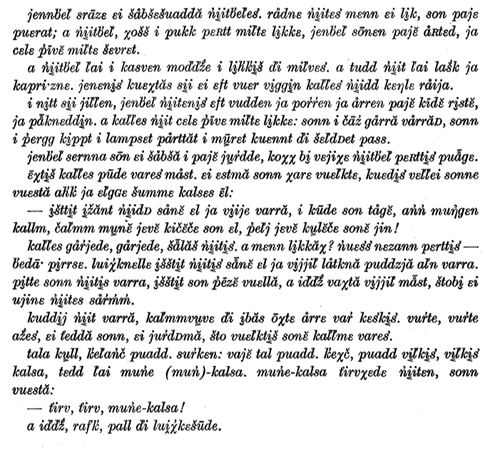

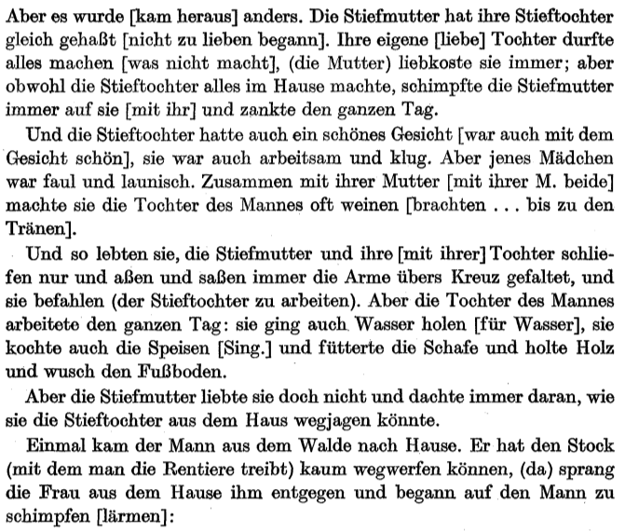

(11) jeen’n’-b’eel’l’ sraaze ejj

мать-половина.NOM.SG сразу NEG.3SG

šɒbš-eškuadd-a n’iijjt-b’eel’-es’

любить-INCH-PST.CNG дочь-половина.ACC.SG-POSS3

Мачеха сразу не полюбила свою падчерицу.

(12) rɒdne n’iijt-es’ meenn

родной дочь.NOM.3SG-POSS3 что.ACC.SG

ejj lɨk soon paje

NEG.3SG делать.NPST.CNG 3SG.ACC всегда

puer-aht

ласкать-CAUS.NPST.3SG

a n’iijjt-b’eel’l’ xošš i

а дочь-половина.NOM.SG хоть и

pugg per̥t m’iil’l’te lɨk-e

все дом.GEN.SG по делать-PST.3SG

jeen’n’-b’eel’l’ soon-en’ paje ɒr̥r̥t-edd

мать-половина.NOM.SG 3SG-COM всегда ругать-MID.NPST.3SG

ja cele p’iijv-e m’iil’l’te ševr-aht

и целый день-GEN.PL по ругать-CAUS.NPST.3SG

Ее любимой дочери можно было все, что не сделает, (мать) ласкала ее всегда; но хотя падчерица все делала в доме, мачеха ругалась с ней всегда и целый день бранила.

(13) a n’iijjt-b’eel’l’ l’aajj i kaasv-en’

a дочь-половина.NOM.SG быть.PST.3SG и лицо-COM.SG

mooǯ-e i lɨhk’-eš d’i m’iillv-es’

красивый-PRED и работа-ADJ и умный-PRED

‘И падчерица была также с красивым лицом, она была трудолюбивой и умной’.

(14) a tudd n’iijjt l’aajj

а тот.NOM.SG дочь.NOM.SG быть.PST.3SG

laaš’š’k ja kapr’izne

лентяй.NOM.SG и капризный

‘Но та девочка была ленивой и своенравной’

(15) jeen’-en’-es’ kueht’-as’ sɨjj ejj

мать-COM.SG-POSS3 два-COLL 3PL.NOM NEG.3SG

eft vuer vɨgg-en’

один.OBL раз.ACC.SG нести-PST.3PL

kaal’l’es’ n’iijt keeɲɲl-e rajja

мужчина.NOM.SG дочь.ACC.SG слеза-GEN.PL до

Они вдвоем с ее матерью доводили дочь мужчины до слез.

(16) i nɨd’d’ sɨjj jiil’l’-en’

и так 3PL.NOM жить-PST.3PL

jeen’n’-b’eel’l’ n’iijt-en’-es’ eft

мать-половина.NOM.SG дочь-COM.SG-POSS3 один.OBL

vued’d’-en’

спать-PST.3PL

ja poorr-en’ ja ɒrr-en’ paje

и есть-PST.3PL и сидеть-PST.3PL всегда

k’iid-e rɨs's't'-e ja pɒɒk-n-edd-en’

рука-GEN.PL крест-DAT.SG и велеть-ipfv-MID-PST.3PL

‘И так жили они, мачеха с ее дочерью только спали и всегда сидели сложа руки на груди, и велели (падчерице работать)’.

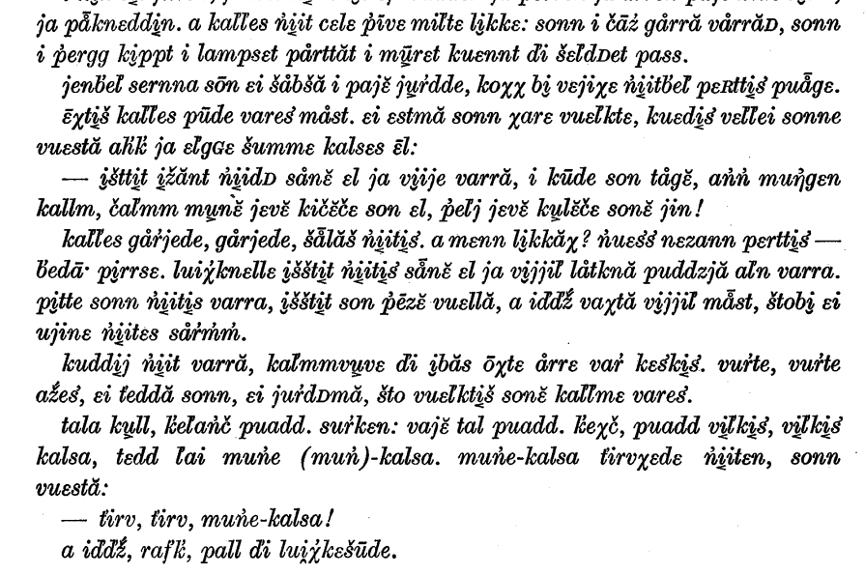

(17) a kaal’l’es’ n’iijjt cele

а мужчина.NOM.SG дочь.NOM.SG целый

p’eejve m’iil’l’te lɨk-e

день.GEN.SG по работать-PST.3SG

sonn i č’aaz’ gɒrre vɒrrad

3SG.NOM и вода.GEN.SG в_сторону ходить.NPST.3SG

sonn i p’eerk kɨppt

3SG.NOM и еда.ACC.SG варить.NPST.3SG

i laammps-et’ por̥-t-ad

и овца-ACC.PL есть-CAUS-CAUS.NPST.3SG

i muur’-et’ kuennt d’i

и дерево-PL.ACC нести.NPST.SG ну_и

šeel’d’-et’ pass

пол-ACC.PL мыть.NPST.3SG

Но дочь мужчины работала целый день: она ходила за водой, она также готовила еду и кормила овец и приносила дрова и мыла пол.

(18) jeen’n’-p’eel’l’ sernna soon ejj

мать-половина.NOM.3SG всё_равно 3SG.ACC NEG.3SG

šɒbš-a i paje jur’t-e

любить-PST.CNG и всегда думать-PST.3SG

kooxxt bɨ vɨj-x-e n’iijjt-p’eel’ per̥t-es’ pɒɒge

как бы ехать-CAUS1-INF дочь-половина.ACC.SG дом-LOC.SG прочь

Но мачеха все равно не любила её и всё время думала о том, как бы она могла прогнать падчерицу из дома.

(19) eex’x’t-eš’ kaal’l’es’ puud’-e vaar’-es’ mɒɒst

один-ADV мужчина.NOM.SG прийти-PST.3SG лес-LOC.SG обратно

Как-то раз пришёл мужчина из леса в дом.

(20) ejj eesst-ma sonn xar’a

NEG.3SG успеть-PST.CNG 3SG.NOM хорей.ACC.SG

vuel’l’k’-t-e

отправиться-CAUS1-INF

kued’-es’ vel’l’ej son’n’-e vuessta

вежа-LOC.SG выскочить.PST.3SG 3SG-DAT навстречу

aahk’

жена.NOM.SG

ja el’g’-e šum-e kaalls-es’

и начать-PST.3SG шуметь-PST.3SG мужчина.GEN.SG-POSS3

eel

на.DAT

‘Он едва смог бросить палку (с помощью которой гонят северных оленей), как тут из дома ему навстречу выскочила женщина и начала ругаться на мужчину’.

(21) ɨšt-eht’ iiǯ-ant n’iijt sɒɒn-e

сидеть-CAUS1.IMP.SG REFL-POSS2 дочь.ACC.SG сани-GEN.SG

eel ja vɨje vaarr-a

на.DAT и ехать.IMP.SG лес-DAT.SG

i kuud’e soon tɒge

и оставлять.IMP.SG 3SG.ACC туда

an’ muuɲɲg’-en’ kallm

пусть мороз-COM.SG мёрзнуть.NPST.3SG

čal’m mun-e jeve

глаз.PL.NOM 1SG-GEN NEG.3PL

kič-ehč-e soon eel

смотреть-COND-CNG 3SG.GEN на.DAT

p’eel’j jeve kull-ehč-e soon-e

ухо.NOM.PL NEG.3PL слышать-COND-CNG 3SG-GEN

jiin

голос.ACC.SG

‘Посади свою собственную дочь на сани, поезжай в лес и отпусти её там, позволь ей замерзнуть насмерть, чтобы мои глаза на нее больше не смотрели, чтобы мои уши её голос больше не слышали’

(22) kal’l’es’ gɒr’jed-e

мужчина.NOM.SG огорчаться-PST.3SG

šɒɒlaš n’iijt-es’

жалеть.PPST.3SG дочь.ACC.SG-POSS3

Мужчина поогорчался, поогорчался, пожалел свою дочь.

(23) meenn lɨk-ax

что.ACC.SG делать-NPST.2SG

Но что он сделает?

(24) ɲues’s’ nɨzan per̥t-es’

плохое.NOM.SG женщина.NOM.SG дом-LOC.SG

b’eda p’iirrs-e

беда.NOM.SG. семья-DAT.SG

Злая женщина в доме это несчастье для семьи.

___________________________________________-

(25) luuj̥j̥k-n-ell-e ɨšt-eht’ n’iijt-es’

плакать-INCH-IPFV1-PTCP? сесть-CAUS1.PST.3SG дочь.ACC.SG-POSS3

sɒn-e eel ja vɨjj-el’

сани-GEN.PL на.DAT и ехать-PFV.PST.3SG

lɒttk-n-a puuʒ-je al’n vaarr-a

устать-IPFV-PTCP.PST олень-GEN.PL на.LOC лес-DAT.SG

Плача, посадил он свою дочь на сани и поехал на уставших северных оленях в лес.

(26) pɨd’d’-e sonn n’iijt-es’ vaarr-a

принести-PST.3SG 3SG.NOM дочь.ACC.SG-POSS3 лес-DAT.SG

ɨšt-eht’ soon p’eez’ vuella

сесть-CAUS1.PST.3SG 3SG.ACC сосна.GEN.SG под.DAT

a iiǯ vɨxxt-a vɨjj-el’ mɒɒst

а REFL быстро-COMP ехать-PFV.PST.3SG обратно

štobɨ ejj ujjin-e n’iijt-es’ sɒr’m’

чтобы NEG.3SG видеть-INF дочь.GEN.SG-POSS3 смерть.ACC.SG

Он отвез свою дочь в лес, посадил под сосной и сам быстро поехал обратно домой, чтобы не видеть смерть дочери.

(27) kuudd-ej n’iijjt vaarr-a

оставлять-ACAUS.PST.3SG дочь.NOM.SG лес-DAT.SG

kaal’l’m-l-uvv-e

мёрзнуть-PFV-PASS-PST.3SG

d’ii eebbas ooxxt-e ɒr-e vaar’

и ужас.ACC.SG один-ADV сидеть-PST.3SG лес.GEN.SG

kes’kes’

между.LOC

Девочка осталась в лесу, она мерзла и боялась сидеть посреди леса одна.

(28) vuur’t’-e vuur’t’-e až’-es’

ждать-PST.3SG ждать-PST.3SG отец.ACC.SG-POSS3

ejj t’eedd-a sonn

NEG.3SG знать-PST.CNG 3SG.NOM

ejj jur’r’t’-ma

NEG.3SG думать-PST.CNG

što vuel’l’k'-t-eš soon kaal’l’m-e

что идти-CAUS1-IPS.PST 3SG.ACC мёрзнуть-INF

vaar’-es’

лес-LOC.SG

Она ждала, ждала своего отца, она не знала, не думала, что ее отвели замерзнуть в лесу.

(29) tala kull

вот слышать.PST.3SG

k’ee=l’aaɲč puadd

кто.NOM.SG=INDEF.REF прийти.NPST.3SG

Вот она услышала, что кто-то идет.

(30) suurrken vaj taall

испугаться.PST.3SG может_быть медведь.NOM.SG

puadd

прийти.NPST.3SG

Она испугалась: вдруг придет медведь.

K’ee

(31) tedd l’aajj muuɲ-kaalls-a

этот.NOM.SG быть.PST.3SG мороз-мужчина-DIM.NOM.SG

muuɲ-kaalls-a t’iirv-x-ed-e

мороз-мужчина-DIM.NOM.SG здоровье-CAUS1-MID-PST.3SG

n’iijt-en’

девушка-COM.SG

sonn vuessta

3SG.NOM навстречу

Это был старик Мороз. Старик Мороз поздоровался с девочкой, и она ответила:

(32) t’iirrv t’iirrv muuɲ-kaalls-a

привет привет мороз-мужчина-DIM.NOM.SG

‘— Привет, привет, Старик Мороз!’

(33) a iiǯ raaf’f’k’ pall d’ii luuj̥k-ešuud-e

а REFL бедный бояться.NPST.3SG ну_и плакать-INCH-PST.3SG

Но сама бедная боится и начала плакать.

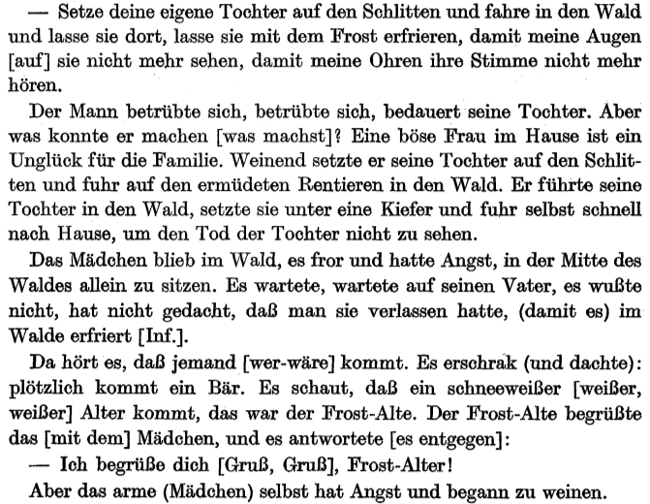

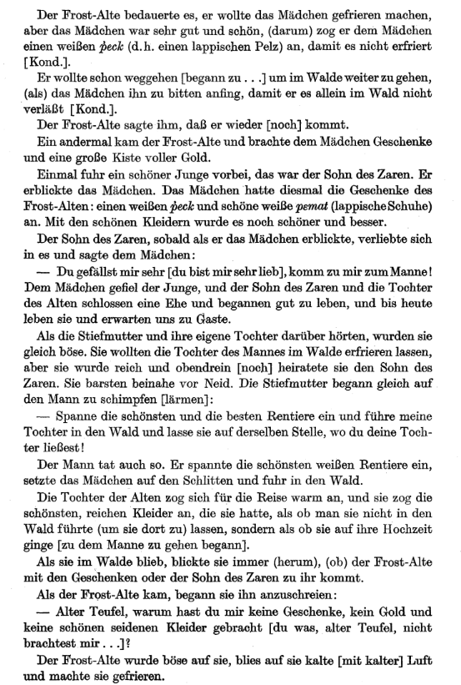

(33) muuɲ-kaalls-a šɒlš-uv-e

мороз-мужчина-DIM.NOM.SG жалеть-PASS-PST.3SG

taat-e sonn kaal’l’m-d-e

хотеть-PST.3SG 3SG.NOM мёрзнуть-CAUS1-PST.3SG

n’iijt-a

дочь-DIM.ACC.SG

da čofta n’iijjt l’aajj š’iig

да очень дочь.NOM.SG быть.PST.3SG хороший

ja mooǯ-e

и красивый-PRED

cɒɒg-e sonn n’iijjt-a

надеть-PST.3SG 3SG.NOM дочь-DAT.SG

v’iil’l’k’-es’ p’eeck štobɨ ejj

белый-ATTR печок.ACC.SG чтобы NEG.3SG

kelm-č-e

мёрзнуть-COND-CNG

Старик Мороз жалел ее, он хотел ее заморозить, но девочка была очень хорошей и красивой, (поэтому) он надел на девочку белый печок, чтобы она не замерзла.

(34) vuulk-l-ešuud-e evd-es’ vaan’c’-e vaar’ m’iil’l’te

пойти-pfv-inch-pst.3sg перед-loc.sg идти-pst.3sg лес.gen.sg по

n’iijjt el’g-e soon mooll-e štobɨ

девушка.nom.sg начать-pst.3sg 3sg.acc молить-inf чтобы

ejj kued-eč-e sonn ooxxte vaarr-a

neg.3sg оставить-cond-cng 3sg.nom в_одиночку лес-dat.sg

Он уже начал уходить, чтобы пойти в лес дальше, (когда) девочка начала просить его, чтобы он не оставлял ее одну в лесу.

(35) muuɲ-kaalls-a son’n’-e

мороз-мужчина-DIM.NOM.SG 3SG-DAT

c’eel̥’k’-e što

сказать-PST.3SG что

v’aal puadd

ещё прийти.NPST.3SG

Старик Мороз сказал ей, что он снова еще придет.

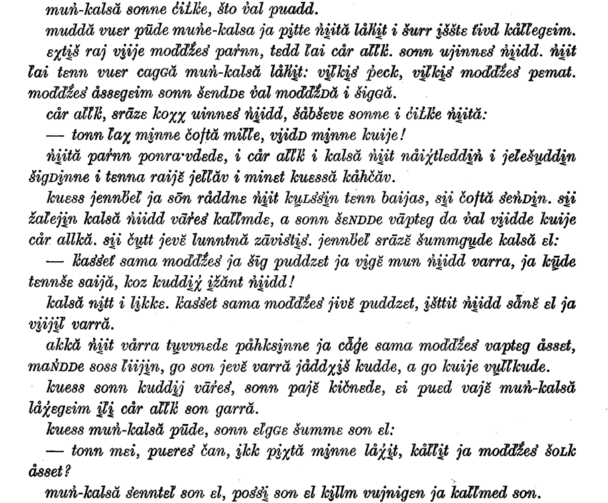

(36) *mudda vuer puud’-e muuɲe-kaalls-a ja*

другой раз.acc.sg прийти-pst.3sg мороз-мужик.dim.nom.sg и

*pɨt’-e n’iijjt-a laaj̥-et i šuurr*

принести-pst.3sg девушка-dat.sg подарок-acc.pl и большой

*ɨš’s’t’-e t’iivvt kɒl’-e=guejm*

ящик-acc.sg полный золото-gen.pl=com

‘В другой раз пришел Старик Мороз и привез девочке подарки и большой ящик, полный золота.’

(37) *eex’x’t’-eš’ raj vɨj-e mooǯ-es’ paar’r’n’*

один-adv мимо ехать-pst.3sg красивый-attr юноша.nom.sg

*tedd l’aajj cɒɒr al’l’k’*

этот.nom.sg быть.pst.3sg царь.gen.sg сын.nom.sg

‘Однажды мимо ехал красивый юноша, это был сын царя.’

(38) *sonn ujn-es’ n’iijt*

3sg.nom видеть-pfv.pst.3sg девушка.acc.sg

‘Он увидел девочку.’

(39) *n’iijjt l’aajj tenn vuer caagg-a*

девушка.nom.sg быть.pst.3sg этот.acc.sg раз.acc.sg надевать-ptcp.pst

*muuɲ-kaalls-a laaj̥-et’ v’iil’l’k’-es’*

мороз-старик-dim.gen.sg подарок-acc.pl белый-attr

*p’eeck v’iil’l’k’-es’ mooǯ-es’ p’ima-t’*

пецк.acc.sg белый-attr красивый-attr пимы-acc.pl

‘На этот раз у девочки были подарки Старика Мороза: белый пецк, красивые белые пимы.’

(40) *mooǯ-es’ ɒɒss-e=guejm sonn šend-e v’aal*

красивый-attr одежда-gen.pl=com 3sg.nom стать-pst.3sg еще

*mooǯ’d-a i š’iig-a*

красивый-comp и хороший-comp

‘С красивой одеждой она стала еще красивее и лучше.’

(41) *cɒɒr al’l’k’ sraaze kooxxt ujn-es’ n’iijt*

царь.gen.sg сын.nom.sg сразу как видеть-pfv.pst.3sg девушка.acc.sg

*šɒbš-uv-e son’n’-e i c’iil̥’k’-e n’iijjt-a*

любить-pass-pst.3sg 3sg-dat и сказать-pst.3sg девушка-dat.sg

‘Сын царя, сразу как увидел девочку, влюбился в нее и сказал девочке:’

(42) *tonn l’aa-x mɨn’n’-e čofta m’iil’l’-e vɨjd*

2sg.nom быть-npst.2sg 1sg-dat очень ум-dat.sg выйти.imp.sg

*mɨn’n’-e kuujj-e*

1sg-dat муж-dat.sg

‘Ты мне очень нравишься, выходи за меня замуж!’

(43) *n’iijjt-a paar’r’n’ ponrav’d-ed-e i cɒɒr*

девушка-dat.sgюноша.nom.sgпонравиться-mid-pst.3sgицарь.gen.sg

*al’l’k’ i kaalls-a n’iijjt*

сын.nom.sg и мужик-dim.gen.sg девушка.nom.sg

*nɒɒj̥j̥t-l-edd-en’ i jeel’-ešuud’d’-en’ š’iigg-ten’n’e i tenna*

женить-pfv-mid-pst.3pl и жить-inch-pst.3pl хороший-adv и этот.gen.sg

*rajja jeell-ev i m’iin-et’ kuess-a kɒhč-ev*

до жить-npst.3pl и 1pl-acc гость-dat.sg звать-npst.3pl

‘Девочке понравился юноша, и сын царя и девочка старика поженились и начали жить хорошо, и до сих пор живут они и зовут нас в гости.’

(44) *kues’s’ jeen’n’-b’eel’l’ ja soon rɒdne n’iijjt*

когда мать-половина.nom.sg и 3sg.gen родной девушка.nom.sg

*kull-s-en’ tenn bajas sɨjj čofta s’eennd-en’*

слышать-pfv-pst.3pl этот.gen.sg о 3pl.nom очень разозлиться-pst.3pl

‘Когда мачеха и ее дочь услышали об этом, они очень разозлились.’

(45) *sɨjj žal’ej-en’ kaalls-a n’iijt vaar’-es’*

3pl.nom желать-pst.3pl мужик-dim.gen.sg девушка.acc.sg лес-loc.sg

*kal’l’m-d-e a sonn šent-e vaapteg da*

мерзнуть-caus-inf а 3sg.nom стать-pst.3sg богатый да

*v’aal vɨjd-e kuujj-e cɒɒr allk-a*

еще выйти-pst.3sg муж-dat.sg царь.gen.sg сын-dat.sg

‘Они хотели заморозить дочь мужчины в лесу, но она стала богатой и к тому же она вышла замуж за сына царя.’

(45) *sɨjj čutt jeve luunnt-n-a zaav’is't’-es’*

3pl.nom чуть neg.3pl колоть-pfv-ptcp.pst зависть-loc.sg

‘Они едва не лопнули от зависти.’

(46) *jeen’n’-b’eel’l’ sraaze šumm-guud’-e kaalls-a ell*

мать-половина.nom.sg сразу шуметь -inch-pst.3sg мужик-dim.gen.sg на.dat

‘Мачеха сразу начала ругаться на мужчину:’

(47) *k’aas’s’-et’ sama mooǯ-es’ ja š’iig*

тянуть-caus.imp.sg самый красивый-attr и хороший

*puuʒ-et’ ja vɨg-e mun n’iijt-a*

северный_олень-acc.pl и отнести-imp.sg 1sg.gen девушка-dim.acc.sg

*vaarr-a ja kuud’-e tenn še sajj-a*

лес-dat.sg и оставить-imp.sg этот.obl.sg же место-dat.sg

*kooz kuud’d’-ex’ iiž-ant n’iijt*

куда оставить-pst.2sg refl-poss2 девушка.acc.sg

‘Запряги самых красивых северных оленей и отвези мою дочь в лес и оставь ее на том же месте, где ты оставил свою дочь!’

(48) *kaalls-a nɨd'd' i lɨgg-e*

мужчина-dim.nom.sg так и делать-pst.3sg

Мужчина сделал так же.

(49) *k'as's-'et' sama mooǯ-es' jiijv puuʒ-et'*

тянуть-caus.pst.3sg самый красивый-attr белый олень-acc.pl

Он запряг самого красивого белого оленя,

(50) *ɨšt-et' n'iijt saan eel ja vɨjjel' vaarr-a*

cecть-caus.pst3sg дочь.gen.sg сани.gen.sg на.dat и ехать-pfv.pst.3sg лес-dat.sg

посадил девочку на сани и повез в лес

(51) *akka n'iijjt vaarr-a tuvv-n-ed-e poahks-enne*

жена-dim.gen.sg дочь.nom.sg путь-dat.sg одеться-?-mid-pst.3sg тепло-adv

Дочка старухи оделась для поездки тепло,

(52) *ja cɒɒg'-e sama moǯ-es' vaaptek oass-et man'te*

и надеть-pst.3sg самый красивый-attr богатый одежда-acc.pl какой

*sos*  *l'iijj-en'*

3sg.loc быть-pst.3pl

и надела самые красивые, богатые одежды, которые у нее были,

(53) *go soon jev vaarr-a jɒɒdd-x-eš kuud'd'-e*

как 3sg.acc neg.3pl лес-dat.sg ехать-caus-pst.ips оставить-inf

как будто не в лес её везли оставаться

(54) *a go kujj-e vuul'l'k-kud'-e*

а как муж-dat.sg пойти-inch-pst.3sg

а как к мужу поехала

(55) *kues’s’sonn kuudd-ej vaar-es' sonn paje*

когда 3sg.nom оставить-acaus.pst.3sg лес-loc.sg 3sg.nom emph

*kiič-n-ed-e*

смотреть-ipfv-mid-pst.3sg

Когда она осталась в лесу, она всё смотрела

(56) *ejj pued vaje muuɲ-kaalls-a lɒɒj̥-e=guejm*

neg.3sg прийти.npst.cng возможно мороз-мужик-dim.nom.sg подарок-gen.pl=com

*il’i cɒɒr al'l'k soon gɒrra*

или царь.gen.sg сын.nom.sg 3sg.gen в_сторону

идет (ли) Старик Мороз с подарками или к ней идет сын царя.

(57) *kues’s’ muuɲ-kaalls-a puud'-e*

когда мороз-мужик-dim.nom.sg прийти-pst.3sg

*sonn el'g-e šumm-e soon eel*

3sg.nom начать-pst.3sg шуметь-inf 3sg.gen на.dat

Когда Старик Мороз пришел, она начала на него кричать:

(58) *tonn mej pueres' čaann*

2sg.nom что.? старый чёрт.nom.sg

*eg'g' pɨht-a m'iinn-e lɒj̥-et' kɒl'l'-et'*

neg.2sg нести-cng.pst 1pl-gen подарок-acc.pl золото-acc.pl

*ja mooǯ-es' šolk ɒɒss-et'*

и красивый-attr шелк одежда-acc.pl

Ты что, старый черт, не принес мне подарков, денег и красивой шелковой одежды?

(59) *muuɲ-kaalls-a s'eennt-el' soon eel*

мороз-мужик-dim.nom.sg злиться-pfv.3sg 3sg.gen на.dat

Старик Мороз разозлился на нее,

(60) *pɒɒz-e soon eel keellm vuj-neg-en' ja kallm-ed soon*

дуть-pst.3sg 3sg.gen на.dat холодный дыхание-sub-com.sg и холодный-сaus.pst.3sg 3sg.acc

дунул на нее холодным воздухом и заморозил ее.

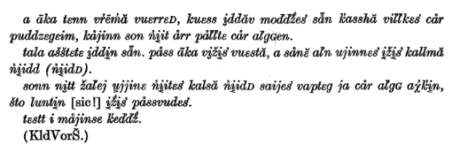

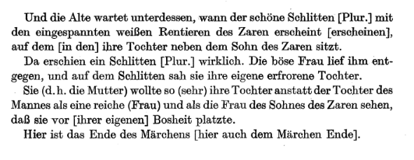

(61) *a ak-a tenn vr'em'a vuerr-ed*

а старуха-dim.nom.sg этот.attr время ждать-mid.pst.3sg

Старуха между тем ждала,

(62) *kues’s’ ɨdd-ev mooǯ-es' sɒɒn*

когда показаться-npst.3pl красивый-attr сани.nom.pl

*k'aass-x-a v’iil'l'k-es' cɒɒr puuʒ-e=guejm*

тянуть-caus-ptcp.pst белый-attr царь.gen.sg олень-gen.pl=com

когда покажутся красивые сани, запряженные белыми северными оленями царя

(63) *koojn soon n'iijjt ɒrr pɒɒl'l'te cɒɒr al'k-en'*

который.com.sg 3sg.gen дочь.nom.sg сидеть.npst.3sg рядом царь.gen.sg сын-com.sg

в которых сидит ее дочь рядом с сыном царя.

(64) *tala ɒɒšštede ɨd'd'-en sɒɒn*

вот действительно-? показаться-pst.3sg сани.nom.pl

Там правда показались сани.

(65) pɒɒss aak-a v'iiž-es' vuessta

злой старуха-dim.nom.sg бежать-pfv.pst.3sg навстречу

Злая женщина побежала им навстречу,

(66) a sɒɒne al'n ujn-es' iž-es' kallm-a n'iijt

а сани.gen.pl на.loc видеть-pfv.3sg refl-poss3 мерзнуть-ptcp.pst дочь.acc.sg

и на санях увидела ее собственную замороженную дочь.

(67) sonn nɨdd žal'ej ujjn-e n'iijjt-es' kaalls-a

3sg.nom так желать.pst.3sg видеть-inf дочь.acc.sg-poss3 старик=dim.gen.sg

n'iijt saj-es' vapteg ja cɒɒr al'k ahk'-en'

дочь.gen.sg место-loc.sg богатый и царь.gen.sg сын.gen.sg жена-ess

što lunt-en' iž-es' pɒɒss-vud-es'

что колоть-?.pst.3sg refl.3sg злой-abstr-loc.sg

Она так хотела видеть вместо дочери мужчины свою дочь богатой (женщиной) и женой сына царя, что лопнула от своей злости.

(68) tes't i moajjnse k'eeǯ

этот.loc.sg и сказка-gen.pl конец.nom.sg

Здесь и сказке конец.